ООО «Институт Территориального Планирования «Град»

ХАНТЫ-МАНСИЙСКИЙ АВТОНОМНЫЙ ОКРУГ–ЮГРА
НИЖНЕВАРТОВСКИЙ РАЙОН

программа комплексного развития
социальной инфраструктуры
ГОРОДСКого поселения НОВОАГАНСК

оБЗОРНАЯ ЧАСТЬ

Омск 2016 г.
ХАНТЫ-МАНСИЙСКий АВТОНОМНый ОКРУГ – ЮГРа
нижневартовский район

ОБЗОРНАЯ ЧАСТЬ ПРОГРАММЫ КОМПЛЕКСНОГО РАЗВИТИЯ
СОЦИАЛЬНОЙ ИНФРАСТРУКТУРЫ
ГОРОДСКОГО ПОСЕЛЕНИЯ НОВОАГАНСК

Заказчик: Администрация городского поселения Новоаганск Нижневартовского района
Муниципальный контракт: № 2087 от 02.02.2016
Исполнитель: ООО «ИТП «Град»
Шифр проекта: ПКРСИ 1690-16

Омск 2016 г.
СОДЕРЖАНИЕ
1 Механизмы реализации комплекса градостроительных решений – программы комплексного развития 4
2 содержание программы комплексного развития социальной инфраструктуры городского поселения Новоаганск 6

Механизмы реализации комплекса градостроительных решений – программы комплексного развития
В современных условиях для эффективного управления развитием территории муниципального образования недостаточно утвердить документ территориального планирования, отвечающий актуальным требованиям законодательства и имеющий обоснование основных решений с точки зрения удовлетворения потребностей населения в услугах объектов различных видов инфраструктуры.
Ограниченность ресурсов местных бюджетов для создания объектов местного значения обуславливает необходимость тщательного планирования реализации документов территориального планирования. Ведь только в случае успешной реализации обоснованных решений градостроительная политика может быть признана эффективной.
К основным инструментам реализации генерального плана муниципального образования относятся документы планирования реализации, включающие:
- план мероприятий («дорожная карта») по реализации генерального плана муниципального образования;
- программы комплексного развития систем коммунальной инфраструктуры, транспортной инфраструктуры, социальной инфраструктуры;
- муниципальные программы, предполагающие размещение объектов местного значения.
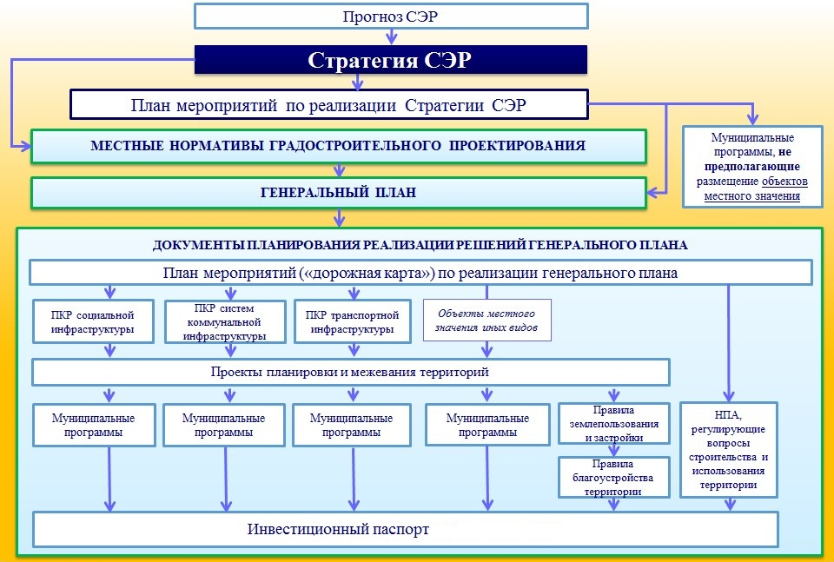
Рисунок 1 Укрупненная схема реализации генерального плана в системе документов планирования развития муниципального образования
Обязательность разработки указанных документов предусмотрена действующим законодательством, их общим свойством является то, что они определяют стоимость и сроки реализации мероприятий по размещению объектов местного значения.
Так, в ноябре 2014 года в план мероприятий («дорожную карту») «Совершенствование правового регулирования градостроительной деятельности и улучшение предпринимательского климата в сфере строительства» (утвержденный распоряжением Правительства РФ от 29 июля 2013 г. № 1336-р) было включено мероприятие по установлению обязанности органов местного самоуправления утверждать программу комплексного развития социальной инфраструктуры (далее также – Программа) в 6-месячный срок с даты утверждения генеральных планов поселений и городских округов. Затем, в конце декабря 2014 года в Градостроительный кодекс РФ были внесены изменения, касающиеся программ комплексного развития социальной инфраструктуры.
Согласно ст.1 Градостроительного кодекса РФ программа комплексного развития социальной инфраструктуры городского округа, поселения – документ, устанавливающий перечень мероприятий (инвестиционных проектов) по проектированию, строительству, реконструкции объектов социальной инфраструктуры поселения, городского округа, которые предусмотрены государственными и муниципальными программами, стратегией социально-экономического развития муниципального образования и планом мероприятий по реализации стратегии социально-экономического развития муниципального образования (при наличии данных стратегии и плана), планом и программой комплексного социально-экономического развития поселения, городского округа, инвестиционными программами субъектов естественных монополий, договорами о развитии застроенных территорий, договорами о комплексном освоении территорий, иными инвестиционными программами и договорами, предусматривающими обязательства застройщиков по завершению в установленные сроки мероприятий по проектированию, строительству, реконструкции объектов социальной инфраструктуры.
Таким образом, программа комплексного развития социальной инфраструктуры определяет перечень и параметры мероприятий по созданию объектов местного значения, а муниципальная программа устанавливает состав мероприятий по созданию объектов местного значения, в отношении которых предусмотрено обязательное финансирование и определены его источники. При этом оба вида документов могут одновременно касаться объектов местного значения, полномочия по содержанию которых закреплены за разными подразделениями местной администрации.

содержание программы комплексного развития социальной инфраструктуры городского поселения Новоаганск
Требованиями к программам комплексного развития социальной инфраструктуры поселений, городских округов (далее – Требования), утвержденными Постановлением Правительства Российской Федерации от 1 октября 2015 года № 1050, определен состав, содержание программ комплексного развития социальной инфраструктуры поселений, городских округов, а также закреплены области, в которых должен быть установлен перечень мероприятий по строительству, реконструкции объектов местного значения поселения, городского округа – образование, здравоохранение, физическая культура и массовый спорт, культура.
Федеральными законами от 6 октября 1999 года № 184-ФЗ «Об общих принципах организации законодательных (представительных) и исполнительных органов государственной власти субъектов Российской Федерации» и от 6 октября 2003 года № 131-ФЗ «Об общих принципах организации местного самоуправления в Российской Федерации» определены полномочия органов исполнительной власти субъектов Российской Федерации и вопросы местного значения, и полномочия органов местного самоуправления соответственно. На основании установленных полномочий и вопросов местного значения на территории субъектов Российской Федерации и муниципальных образований за счет средств бюджетов соответствующих уровней должна быть создана сеть объектов социальной сферы в различных областях (Таблица 1).
Таблица 1 Распределение обязательств по созданию и содержанию объектов социальной инфраструктуры органами исполнительной власти Российской Федерации и органами местного самоуправления
Область | Орган исполнительной власти субъекта РФ | Муниципальное образование
 |  | муниципальный район | городское поселение
Образование | + | + | -
Культура и искусство | + | + | +
Физическая культура и спорт | + | + | +
Здравоохранение | + | - | -
Социальное обслуживание | + | - | -
Молодежная политика | - | + | +
Согласно таблице 1 очевидно, что области, в которых указаны обязательства по созданию и содержанию объектов социальной инфраструктуры органами местного самоуправления в соответствии с федеральным законодательством, не соответствуют областям, относительно которых в программе комплексного развития социальной инфраструктуры поселений, городских округов должен быть установлен перечень мероприятий по строительству, реконструкции объектов местного значения поселения.
В соответствии с п. 21 ч. 2 ст. 26.3 Федерального закона от 6 октября 1999 года № 184-ФЗ «Об общих принципах организации законодательных (представительных) и исполнительных органов государственной власти субъектов Российской Федерации» решение вопросов организации оказания населению субъекта Российской Федерации первичной медико-санитарной помощи, специализированной, в том числе высокотехнологичной, медицинской помощи, скорой, в том числе скорой специализированной, медицинской помощи и паллиативной медицинской помощи, проведения медицинских экспертиз, медицинских осмотров и медицинских освидетельствований в медицинских организациях, подведомственных исполнительным органам государственной власти субъекта Российской Федерации относится к полномочиям органов государственной власти субъекта Российской Федерации. Кроме того, в соответствии с распоряжением Правительства Ханты-Мансийского автономного округа – Югры от 22.12.2012 №762-рп «О принятии в 2013 году в государственную собственность Ханты-Мансийского автономного округа – Югры медицинских организаций муниципальной системы здравоохранения Ханты-Мансийского автономного округа – Югры» учреждения здравоохранения муниципальных образований с 1 января 2014 года перешли в собственность автономного округа. В силу передачи полномочий по организации оказания медицинской помощи органам государственной власти Ханты-Мансийского автономного округа – Югры медицинские организации приобрели региональное значение и могут быть объектами местного значения только в случае передачи соответствующих полномочий государственными органами власти Ханты-Мансийского автономного округа – Югры органам местного самоуправления муниципальных образований.
В Требованиях к программам комплексного развития социальной инфраструктуры поселений, городских округов отсутствует упоминание об объектах в области молодежной политики. Такие объекты в соответствии с Федеральным законом от 6 октября 2003 года № 131-ФЗ «Об общих принципах организации местного самоуправления в Российской Федерации» относятся к объектам местного значения муниципального района, поселения и, соответственно, должны быть отображены на схеме территориального планирования муниципального района, генеральном плане поселения, а в последующем, в программе комплексного развития социальной инфраструктуры поселения.
На основании законодательно закрепленных полномочий органов местного самоуправления городских поселений, в проекте программы комплексного развития социальной инфраструктуры городского поселения Новоаганск (далее – проект Программы) представлен перечень мероприятий по строительству, реконструкции объектов местного значения в таких областях, как культура и искусство, физическая культура и спорт, молодежная политика. В целях комплексного представления развития социальной инфраструктуры в городском поселении Новоаганск в проекте Программы также приведены мероприятия по строительству, реконструкции объектов местного значения муниципального района и регионального значения, которые предусмотрены схемой территориального планирования Нижневартовского района и схемой территориального планирования Ханты-Мансийского автономного округа – Югры соответственно.
Согласно Требованиям программа комплексного развития социальной инфраструктуры содержит:
- паспорт;
- характеристику существующего состояния социальной инфраструктуры;
- перечни мероприятий (инвестиционных проектов) по проектированию, строительству и реконструкции объектов социальной инфраструктуры поселения, городского округа с указанием наименования, местоположения, технико-экономических параметров, сроков реализации в плановом периоде, ответственных исполнителей;
- оценку объемов и источников финансирования мероприятий по проектированию, строительству и реконструкции объектов социальной инфраструктуры поселения, городского округа;
- целевые индикаторы программы, включающие технико-экономические, финансовые и социально-экономические показатели развития социальной инфраструктуры;
- оценку эффективности мероприятий, включенных в программу, в том числе с точки зрения достижения расчетного уровня обеспеченности населения поселения, городского округа услугами в области образования, культуры, физической культуры и массового спорта, в соответствии с нормативами градостроительного проектирования соответственно поселения или городского округа;
- предложения по совершенствованию нормативно-правового и информационного обеспечения развития социальной инфраструктуры, направленные на достижение целевых показателей программы.
Характеристика существующего состояния социальной инфраструктуры городского поселения Новоаганск включает в себя следующие позиции:
– оценка социально-экономического развития муниципального образования;
– технико-экономические параметры действующих объектов социальной инфраструктуры, сложившийся уровень обеспеченности населения городского поселения услугами объектов в области физической культуры и спорта, культуры и искусства, образования, здравоохранения, социального обслуживания;
– сведения о градостроительной деятельности на территории городского поселения;
– прогнозируемый спрос на услуги объектов социальной инфраструктуры в соответствии с прогнозом изменения численности постоянного населения городского поселения на период до 2030 года и прогнозируемого выбытия из эксплуатации объектов социальной инфраструктуры;
– оценка нормативно-правовой базы, необходимой для функционирования и развития социальной инфраструктуры городского поселения.
Перечень мероприятий по развитию сети объектов социальной инфраструктуры включает в себя мероприятия по строительству, реконструкции объектов социальной инфраструктуры местного значения поселения, местного значения муниципального района и регионального значения с указанием сроков реализации мероприятий, объемов и источников финансирования, включая средства бюджетов всех уровней и внебюджетные средства.
Поскольку программы комплексного развития социальной инфраструктуры разрабатываются на основании утвержденных генеральных планов, срок реализации таких программ должен составлять не более чем срок действия генеральных планов поселений, городских округов.
Расчетный срок генерального плана городского поселения Новоаганск, утвержденного решением думы Нижневартовского района от 11 апреля 2008 № 26 (с изм.: решение Думы Нижневартовского района от 16 апреля 2015 № 644), составляет 2033 год. Решением думы Нижневартовского района Ханты-Мансийского автономного округа – Югры от 15 октября 2014 № 561 утверждена стратегия социально-экономического развития Нижневартовского района до 2020 года и на период до 2030 года, в которой определены целевые индикаторы развития каждого из поселений.
Таким образом, срок реализации проекта Программы установлен в соответствии со сроком реализации стратегия социально-экономического развития Нижневартовского района – 2030 год, при этом мероприятия и целевые показатели (индикаторы) в проекте Программы указаны с разбивкой по годам до окончания срока действия программы.
Всего в городском поселении Новоаганск запланировано 12 мероприятий по строительству (реконструкции) объектов социальной инфраструктуры, в том числе в области: образования – 3, здравоохранения – 2, культуры и искусства – 2, физической культуры и спорта – 5.
Объем финансирования мероприятий по строительству, реконструкции объектов социальной инфраструктуры определен в размере 663,7 млн. рублей, из которых на бюджет автономного округа приходится 90,8 %, на бюджет муниципального района – 9,2 % (таблица 2).
Таблица 2 Источники финансирования мероприятий проекта программы комплексного развития социальной инфраструктуры городского поселения Новоаганск, млн. рублей
Область | Источник финансирования |  |  |  |  | ИТОГО
 | Бюджет ХМАО – Югры |  | Бюджет муниципального района
 | Строительство | Реконструкция | Строительство | Реконструкция | Разработка ПСД
Образование | 414,2 | - | 4,2 | - | 4,6 | 423,0
Культура и искусство | 49,1 | 8,5 | 8,7 | 1,5 | 0,6 | 68,4
Физическая культура и спорт | 130,5 | - | 32,6 | - | 9,2 | 172,3
ИТОГО | 593,8 | 8,5 | 45,5 | 1,5 | 14,4 | 663,7
Оценка эффективности мероприятий, включенных в проект Программы, включает оценку социально-экономической эффективности и соответствия нормативам градостроительного проектирования. Показатели социальной эффективности мероприятий по развитию сети объектов социальной инфраструктуры выражены в количестве создаваемых рабочих мест и достижению уровня обеспеченности населения объектами социальной инфраструктуры в процентах к нормативному уровню. Экономическая эффективность отражает объемы дополнительных налоговых поступлений в бюджет автономного округа, Нижневартовского района и городского поселения Новоаганск от уплаты налога на доход физических лиц.

